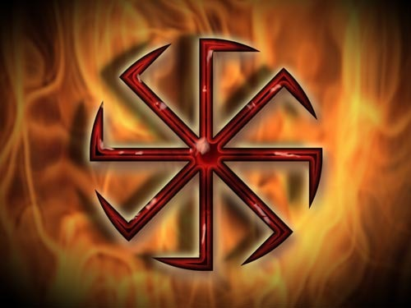

АКТИВИЗАЦИЯ ДУХОВНОГО ОРУЖИЯ

Призываю вас Братья и Берегини настроиться на Целостность, Векторальность и Безжалостность. Ибо если не мы, то уже никто…

Возможно, вы уже прочувствовали включения в своих жизнях. Сюжет начал ракручиваться…
Если у кого не начал, значит курить не бросил… или алкоголь ногам покоя не даёт…

Тема : Войдите в образ врача- хирурга, у вас Космический скальпель.
В теле и На теле вашей Матери-Земли опухоль паразитарности. Она мешает ей жить, она не может из-за этого давать вам благо и добро… чистый воздух, чистую воду, чистую еду…

Почитайте молитву Огнебогу :
Боже – Огнебоже, Ты Владыка Огней и Могучий Витязь, Ты пронизываешь тьму Морока и басуров уничтожаешь, Ты владеешь богатством пожертвований огненных и наш Вестник в Мир Богов Родных! Батюшка Огнеликий и Лучезарный, пламенем своим Пылающим, Силой Могучей очисти и благослови общину нашу. Испепели худо в душах и телесах общинников, прояви в телах и душах наших Радение Святое, Решительность и Отвагу, Смелость и Пылание Духовное, дабы община крепкой и благополучной, деятельной и растущей проявлялась, Покона Святого и Огнища Родового придерживаясь в Мире навечно утверждалась!
Слава Огнебогу!

Войдите в энергии вышки ТВ. Нащупайте интуицией, внутренним видением эту опухоль на территориях России в её энерго-теле…
Аккуратно вырезайте, крошите и сжигайте в огне Огнебога. Установка: паразитарная матрица сжигается, финансы труда наРОДного общиной под контроль берутся.
Находитесь в состоянии отрешенной нейтральности, вы же Хирурги !
Направьте эту энергию по каналам потенциальных и реальных насильников, извращенцев и прочих тварей. Сожгите их как информацию в матрице Земли. Действие имеет ОБ-РАЗ, чем он интенсивнее, тем действеннее. Ибо если не мы, то кто ?

Осознайте, что не вы это делаете, а Бог – Огнебог реализует замысел РОДА !!

Упражнение ОБ-РАЗ: Земля – Шар икринок. Из глубин Вселенной хищник в виде черного змея устремился откусить кусок от этого шара. Мысленно представьте , что из центра шара растут энерго-кристаллы, как ежик, защищающие икринки от нападения и вторжения. Внутренним видением нащупайте змею-дракона-агрессора.  Мечом-скальпелем отсеките ему голову… меч выходит из кристалла во все стороны. Голову Змеи сжечь ! установка: голову сжигаю, финансы под контроль Клана, Общины РОДА. Далее… в круглой «летающей тарелке» в висячей капле плавает «мозговой спрут», он моделирует через компьютерных био-операторов «спектакли» на планете Земля: политики кривляются, порносайты размножаются, террористы взрывают… Иглой внимания нащупайте спрута… безжалостно сожгите его мозги. Из его «физического» тела выделится астральная сущность и по вертикальному порталу попытается «сбежать» вверх… сожгите его астральную проекцию, чтобы, сука, больше здесь даже своим духом не появлялся. По круговой линии сожгите мозги био-операторов паразитов. Установка: мозги паразитам сжигаю, ИДЕЮ и финансы под контроль Клана, Общины РОДА. Делайте это упражнение по утрам и вечерам, чтобы на момент транзитов четко видеть образ.
Не ленитесь !! Еврейские жрецы-левиты каждый день тренируются с Образами часами… а русские «сопли жуют», да пиво пьют… потому у них, левитов, финансовая пирамида под контролем, следовательно, они и время русских контролируют.
( ТЕМУ СКИНЬТЕ СОРАТНИКАМ, ПУСТЬ ТРЕНИРУЮТСЯ !!!)

УДАЧИ В БОЮ !! СЛАВА РОДУ !!

